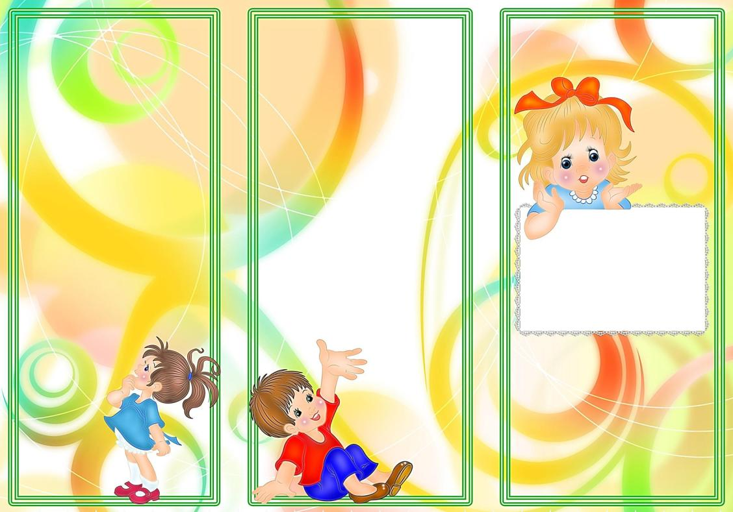

Все родом мы из детства,
И этот светлый дом
С любовью в каждом сердце
По жизни пронесем.
Сюда пришли мы крошками,
Едва могли ходить,
Чтоб вам свои ладошки
Доверчиво вручить!
Вы нас с любовью встретили,
Советы родителям!
к выпускному
Как радостный сюрприз!
Мы сами не заметили,
Как годы пронеслись!
Теперь мы разлетаемся,
Как взрослые птенцы
А наши воспитатели –
Большие молодцы!
Спасибо вам, огромное
За наше воспитание,
За ласку и терпение,
Заботу и старание!
Работа ваша трудная,
Не сахар и не мед!
Вы тут, как белки
крутитесь,
И садик наш живет!
Мы в этот мир волшебный
Запомним на всю жизнь.
Как хорошо, что все мы здесь
Однажды собрались!
2021 год
- Заранее объясните ребёнку, что на празднике он должен соблюдать дисциплину и слушаться воспитателя. Поговорите с ребёнком и объясните, что вам будет приятно видеть, не только как он читает стихотворение, но и как он поёт, танцует и даже какой он воспитанный и дисциплинированный.
- Во время праздника не окликайте ребёнка для того чтобы помахать ему ручкой, поправить бантик или завязать шнурок. Для этого есть воспитатели, которые проследят за порядком, в том числе и за внешним видом и окажут помощь вашему ребёнку в подходящий момент.
- Не перегружайте ребёнка впечатлениями в день праздника. Некоторые родители не понимают, что поход в школу на подготовку, билет в цирк или театр, и занятия в дополнительных кружках в день праздника в детском саду только вредят ребёнку - в голове у него образуется «каша». Поверьте, впечатлений о празднике ребёнку хватит с лихвой. Лучше обсудите вместе, что вам понравилось больше всего, что не удалось. Посмотрите фотографии, которые вам удалось сделать. Позвоните бабушке и расскажите, как ребёнок здорово прочитал стихотворение, как красиво пел или танцевал.
Косвенная похвала поможет ребёнку почувствовать в себе дополнительные силы и тягу к творчеству!
С уважением, музыкальный руководитель Наумова О.А.

- Платье для девочки! В первую очередь оно должно быть удобным! Слишком длинные платья мешают девочкам танцевать и принимать участие в общих играх. Слишком тугие корсеты и шнуровка делают невозможным переодевание девочки для исполнения характерной роли.
- Обувь должна быть удобной. Не надевайте детям сандалии, в которых они ходят в группе. Если у вас нет возможности приобрести специальную праздничную обувь оденьте ребёнку чешки или балетки.
- Причёску сделайте простую! Обильно лакированные локоны и бессонная ночь с бигудями принесут немало страданий.
- Для развлечения с аниматором после праздника лучше принести с собой лёгкую одежду, так как дети будут играть, бегать и танцевать.
- Разучивая с ребёнком стихотворение, обращайте внимание на дикцию и выразительность. Выразительность – ключевое слово! Собирайте всю семью, ставьте ребёнка на стул – пусть читает! Недопустимо невнятное бормотание стиха где-то среди кастрюль, пока папа, лёжа на диване, смотрит футбол.
- Поймите! - для того чтобы ваш ребёнок получил «главную» роль, он должен присутствовать в детском саду. Дважды в неделю на музыкальных занятиях и после обеда в остальные дни для привлечения его к индивидуальной репетиционной работе. В первой половине дня музыкальный руководитель занят, так как проходят занятия в разных возрастных группах.
- Если вы по причине болезни не посещаете детский сад, не ленитесь и узнайте у воспитателя какие песни и стихи дети разучивают в данный момент, постарайтесь найти текст песни и выучите его дома с ребёнком, чтобы после болезни ваш ребёнок быстрее включился в подготовку к празднику и не выглядел «болванчиком».

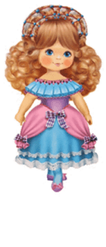
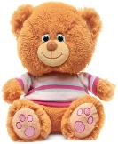
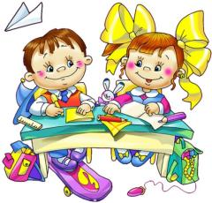
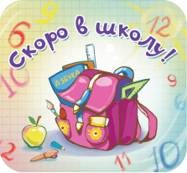
Детский сад,
Детский сад,
Проводит скоро он ребят!

